**Circuitos Lógicos**

* Portas lógicas: dispositivos que operam e trabalham com sinais lógicos de entrada para produzir uma e somente uma saída. São usadas em circuitos eletrônicos, por causa das situações que os sinais deste tipo de circuito podem apresentar: presença de sinal, “1”; e ausência de sinal, ou “0”. As portas lógicas são componentes básicos da eletrônica digital. Portas lógicas são usadas para criar circuitos digitais e até mesmo circuitos integrados complexos. Em eletrônica digital apenas dois níveis são permitidos, os níveis  “0” ou “1”. Existem diversas portas lógicas, as principais: AND, OR, NOR, NAND, NOT e XOR
* AND: tem a representação a seguir e o seguinte sinal de saída de acordo com suas entradas:

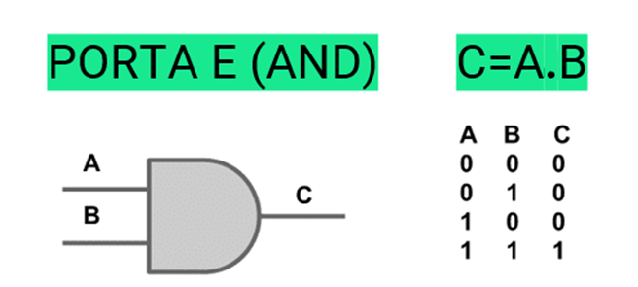

A porta AND lembra a operação de multiplicação.

Observe abaixo um Ilustração da porta AND. Nesta ilustração temos as chaves A e B. A lâmpada irá se acender apenas se tanto a chave A e a chave B estiverem fechadas, neste caso, saída C igual a 1. Se uma das portas estiver aberta, a lâmpada não acenderá, isto é, C com sinal igual a 0.

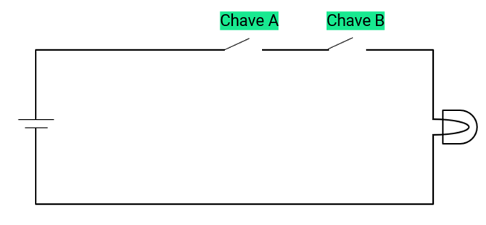

* **OR**: tem a representação a seguir, além do seguinte sinal de saída de acordo com suas entradas:

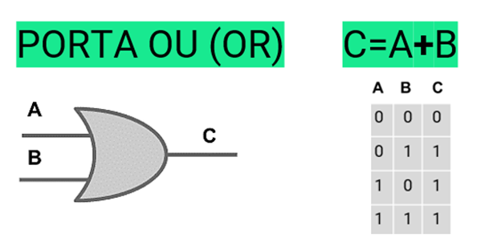

A porta OR lembra a operação de soma.

Observe abaixo uma ilustração da porta OR. Nesta ilustração temos as chaves A e B. A lâmpada irá se acender se a chave A estiver fechada ou se a chave B estiver fechada. Se ambas estiverem fechadas também a lâmpada acenderá, neste caso, saída C igual a 1. Se ambas as portas estiverem abertas, a lâmpada não acenderá, isto é, C terá sinal igual a 0.

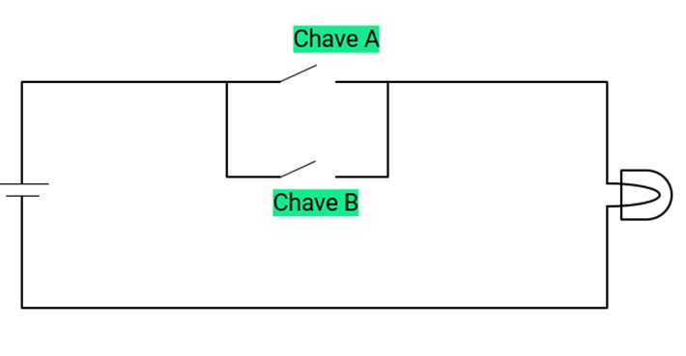

* NOT, NAND e NOR: tem a representação a seguir, além do seguinte sinal de saída de acordo com suas entradas:

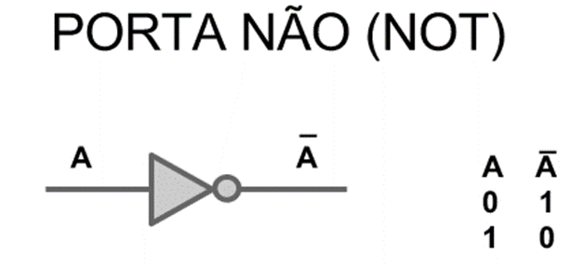

Observe que a porta NOT simplesmente inverte o sinal de entrada.

A porta NOT pode se combinar com a porta AND formando a porta NOT AND ou NAND.

O comportamento dela se dá de acordo com a representação e a tabela abaixo:

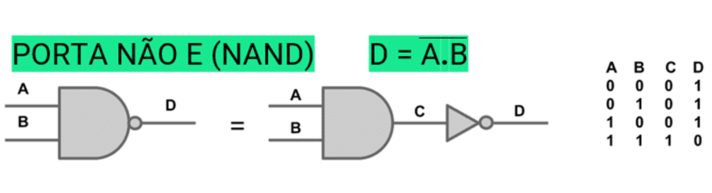

A porta NOT pode se combinar com a porta OR formando a porta NOT OR ou NOR.

O comportamento dela se dá de acordo com a representação e a tabela abaixo:

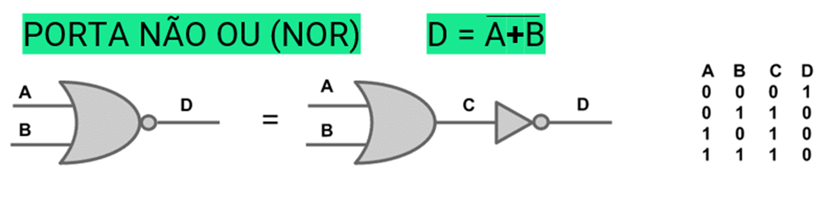

* XOR: tem a representação a seguir e o seguinte sinal de saída de acordo com suas entradas:

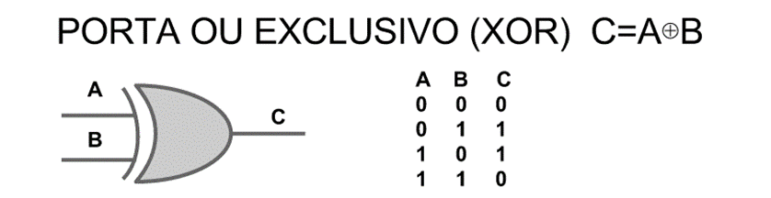

Note como a saída da porta XOR é 1 se, e somente se, as entradas tiverem sinais diferentes entre si (uma 0 e outra 1).

Pode-se inverter a saída XOR acoplando a ela uma NOT, isso resulta na porta XNOR, neste caso, entradas diferentes irão gerar saída 0.

Resumindo a simbologia das portas lógicas vistas até aqui temos:

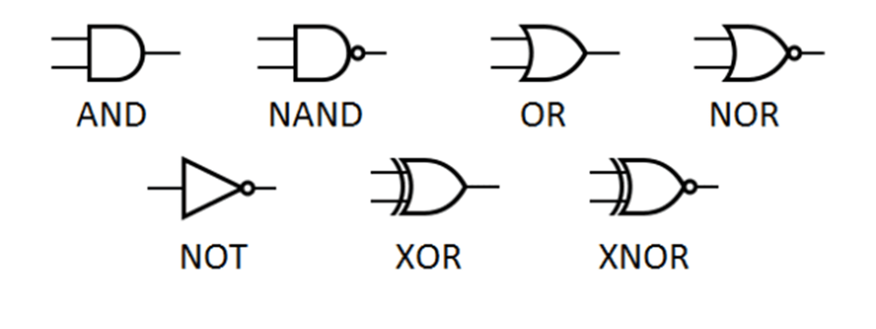

Considerando os valores de entrada e saída, temos a seguinte síntese das portas lógicas:

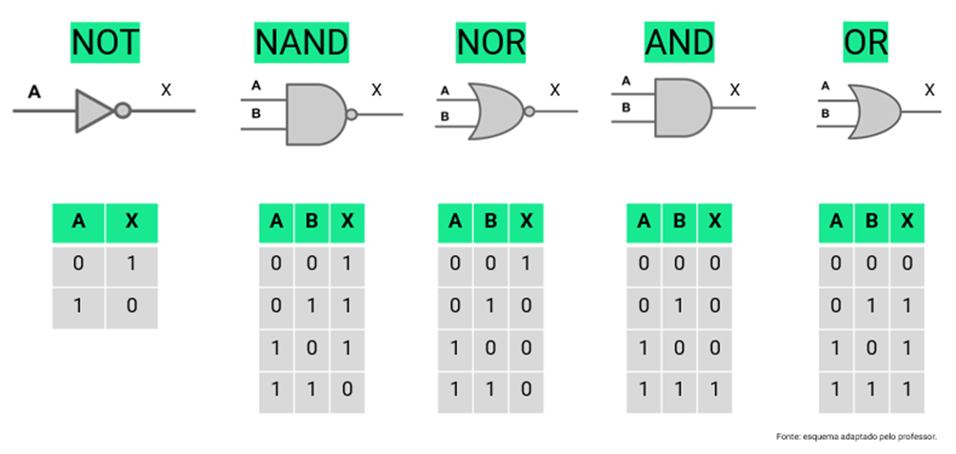

* Circuitos Lógicos: Associando portas lógicas umas às outras temos a composição de circuitos lógicos. Dispositivos digitais podem ser vistos como combinação de muitos circuitos lógicos/digitais.

O circuito abaixo é composto por duas portas lógicas e três sinais digitais de entrada, A, B e C.

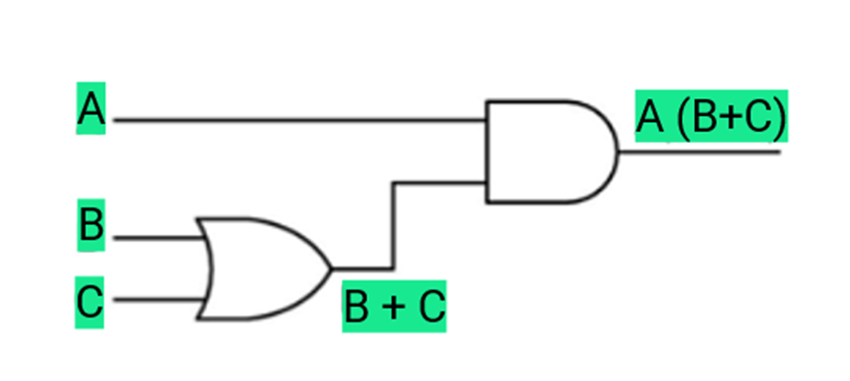

Note que para três sinais digitais temos oito possíveis combinações de entradas: 000, 001, 010, 100, 101, 011, 110 e 111. Por esse motivo, a tabela que representa todos os possíveis comportamentos do circuito deve ter 8 linhas dedicadas às combinações de entrada.

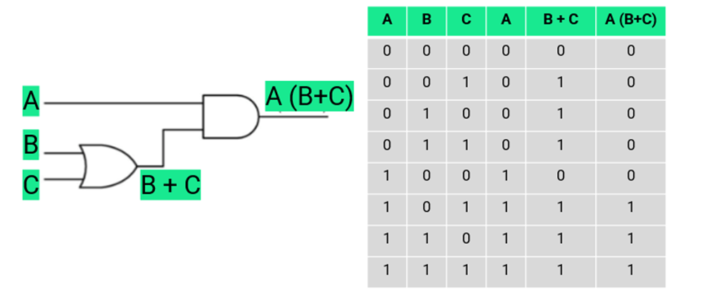

Outro ponto a destacar é que neste circuito a saída de uma porta OR é um sinal de entrada de uma porta AND. Observe que a expressão matemática A(B+C) representa a saída do circuito, considerando os sinais A, B e C. Interessante notar que a expressão A(B+C) = AB + AC. Neste caso, a expressão AB + AC sugere outro circuito de comportamento equivalente ao primeiro. Para isso, tomemos três portas lógicas associadas conforme abaixo. Note como a saída é rigorosamente a mesma do circuito anterior, embora tenha três portas lógicas, e o primeiro tem duas portas lógicas.

